想布局消费板块，这个指数必须了解

**作者：二师父**

**微信公众号：二师父定投**

**ID:ershifudt88**

消费行业有可选消费和必须消费。

必须消费里面有食品饮料、白酒啤酒，可选消费里面有家庭教育、家用电器。这些都是很好的赛道。受到经济周期影响较小。

之前消费介绍了食品饮料指数、中证主要消费指数以及中证白酒指数，可选消费指数介绍过家用电器指数，都是很好的投资标的。

今天再介绍一个消费指数，是投资主要消费和可选消费比较好的标的。目前场外没有较好的家用电器指数，可以关注这个指数。

**1、深消费50**

深消费50是由深市A股中代表性较强、流动性较好的50只可选和必须消费股票组成。持仓股票既有五粮液、温氏股份、牧原股份、新希望等主要消费类股票，也有格力电器、TCL科技以及比亚迪等可选消费类股票。

**基日是2004年12月31日，基点是1000点，截止2020年4月30日，深消费50指数的点位是8060.7，年化复合收益率大概是14.9%。**

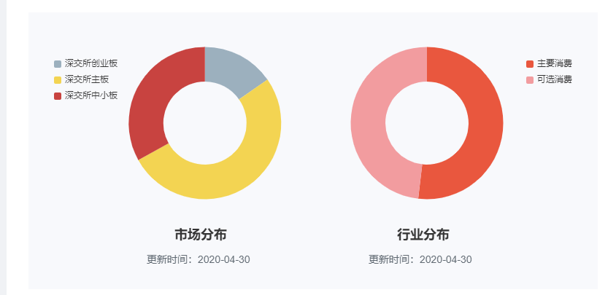

持仓股票比较均衡，大小盘比例适中，主要消费和可选消费也是大概1：1的比例。

这个指数完全覆盖了深交所各个板块最优秀的可选和必须消费类股票。

**2、历史走势**

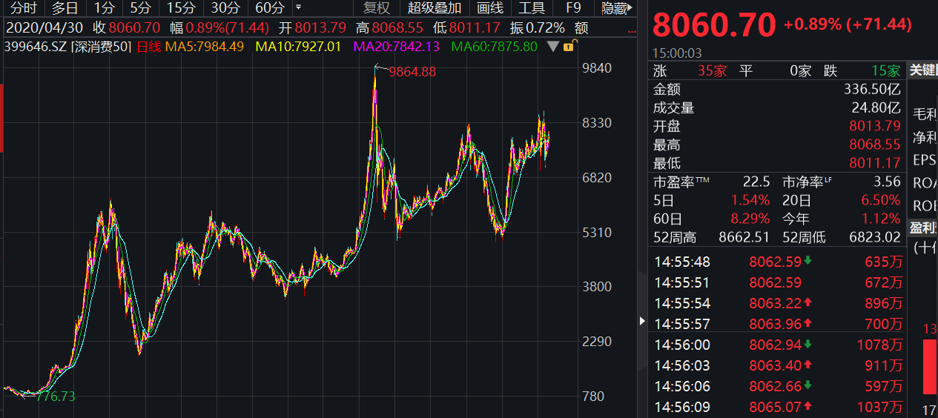

消费50历史低位总共有4个区间，05年、08年、13年以及18年。

历史高位在07年和15年，和股市总体走势吻合，底部不断抬升，指数点位是稳步增长的。极端行情也会出现暴跌。

1. **盈利分析**

目前很多消费企业的第一季报已经公布，无论是必须消费五粮液还是可选消费格力电器，第一季度净利润同比增长率都是下滑的，从既往数据分析盈利是下滑的。

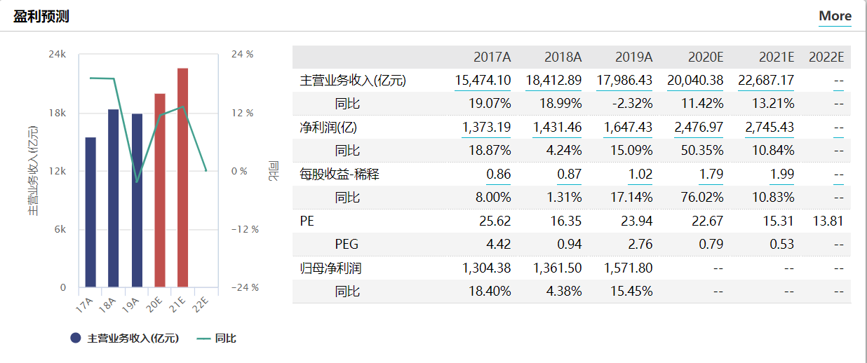

Wind数据预测2020年的净利润将会是2476.97亿，同比增长50.35%，如果这个目标可以达到的话，今年消费指数的盈利将会是非常可观。

1. **可选基金**

目前市场上成立的消费50基金并不多，而且都是2020年新成立的，规模大概2亿元左右，可以先观察一段时间，如果有绝佳机会可以建立较小的头寸，没有机会的话不要轻易出手。